\

«

PISA для школ» - тестирование для школ на основе

PISA (ОЭСР)

14 стран мира уже

Что такое PISA для школ?

приняли участие в PISA для школ

-

это программа, разработанная ОЭСР,

1

. Андорра

нацеленная на оценку навыков

учащихся и призванная помочь

администрации школ/колледжей

понять и проанализировать

способность 15-летних учащихся

критически мыслить и творчески

применять свои знания в новых

контекстах.

2

. Австралия

. Бразилия

3

4

. Бруней

5

. Китай

6

. Япония,

7

. Португалия

8

. Колумбия

. Россия

9

1

1

1

1

1

0. Испания

Область оценивания:

Чтение, математика, естествознание

1. Тайланд

2. Арабские Эмираты

3. Великобритания

4. США

Участники исследования:

Учащиеся в возрасте от 15,3 до 16,2 лет



Ключевые отличия и общие характеристики

PISA для школ" и традиционной PISA

"

ТРАДИЦИОННАЯ PISA

PISA ДЛЯ ШКОЛ

Оценка функциональной

грамотности

Основана и сопоставима с

международной рамкой PISA

Рамка

исследования

Раз в 3 года

Ежегодно (по мере потребности)

Цикл

Стратифицированная рандомная

выборка

• Стратифицированная

рандомная выборка

• Школы, представляющие

интерес для оценивания

Выборка

исследования

•

Международный

• Национальный

Региональный

Апрель-май

• Школьный

Отчет

•

Период

проведения

Ноябрь 2023 г.



Чтение

Математика

Естествознание

Уровни

Формат «PISA для школ»: компьютерное

тестирование

2 ЧАСТИ ПО 60 МИНУТ: когнитивный тест + анкетирование

Участникам предлагаются задания по трем направлениям

Направления

оценивания

Общее

кол-во

Кол-во

заданий

Анкетирование

заданий

учащихся для сбора

контекстных факторов:

Сконструиро

ванные

Сконструиро Комплексные

Простые с

Неоцени

ваемые

ванные

ответы

с множествен

множествен

-

-

-

вопросы о семье, и

доме учащегося

используемые им

стратегии обучения

его отношении и

склонности к

ответы

(полные)

ным выбором ным выбором

(короткие)

Читательская

грамотность

47

40

54

141

17

4

7

18

11

1

Математическая

грамотность

7

19

0

3

0

0

1

обучению

-

учебный климат

Естественнонауч

ная грамотность

20

44

16

26

18

47

Длительность:

40-45 мин.

Всего:

23

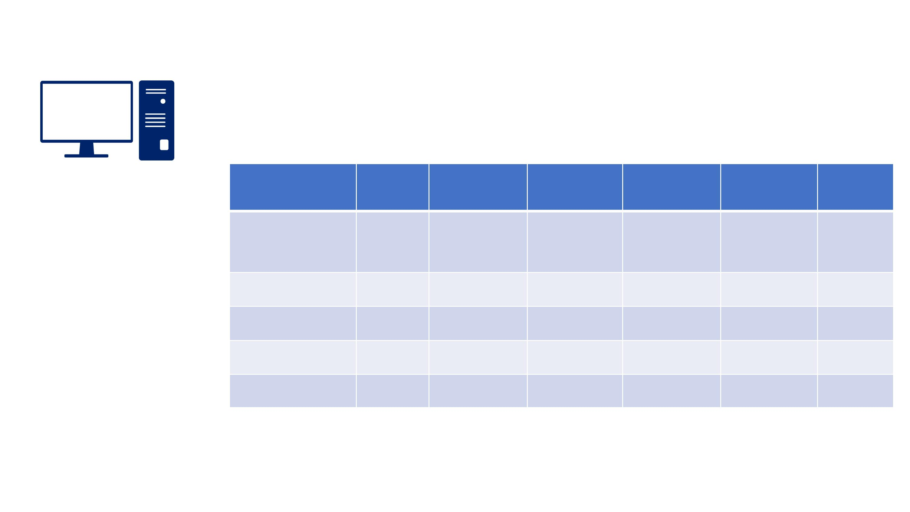

Распределение времени на тестирование

Действие

Время

Учащиеся прибывают и готовятся к началу

теста

10-15 минут (приблизительно)

Первые 60 минут тестирования

1 час (ровно)

Короткий перерыв (по желанию)

Вторые 60 минут тестирования

Перерыв

Не более 5 минут

1 час (ровно)

15 минут

Анкетирование

35-40 минут (приблизительно)

30 минут (приблизительно)

Проверка статуса завершения

тестирования учащихся

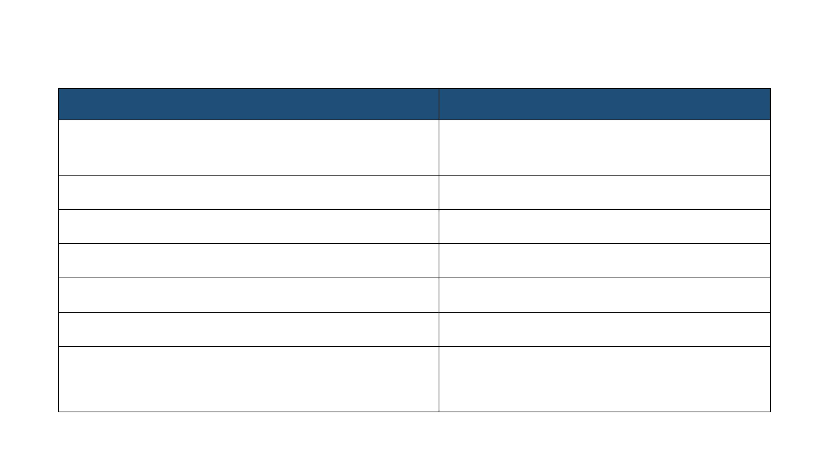

Отобранные участники исследования

ОЭСР отобрано 1000 организаций образования (968 школ, 32 колледжа), а

также заменяющие организации образования.

В каждой организации образования отобрано порядка 50 учащихся, а также

заменяющие их учащиеся

Исследование пройдет в ноябре во всех регионах страны

Учащиеся: Когнитивный тест (2 части по 60 мин, перерыв 5 мин);

Анкетирование (45 мин.)

